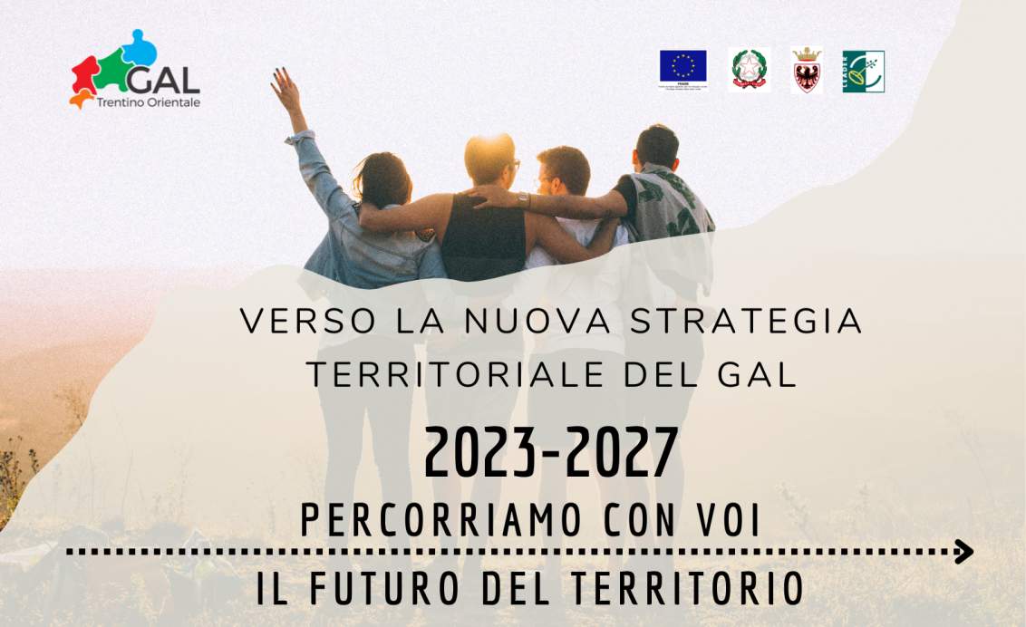
Raccolta Manifestazioni di Interesse nell’ambito della Strategia di Sviluppo locale per
“Idee Progetto” e “Smart Village”

PROGRAMMA DI SVILUPPO LOCALE 2023-2027 DEL GRUPPO DI AZIONE LOCALE TRENTINO ORIENTALE

Introduzione
Il GAL Trentino Orientale promuove questa nuova fase di ascolto del territorio per raccogliere dai soggetti pubblici e privati manifestazioni di interesse alla presentazione di proposte progettuali in linea con la prossima programmazione 2023-2027. Le iniziative segnalate dal territorio saranno funzionali alla definizione della nuova Strategia di Sviluppo Locale del GAL.
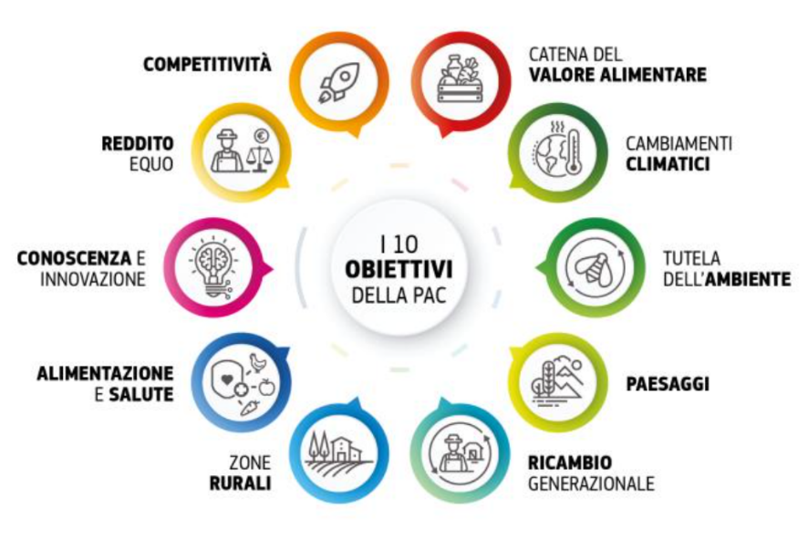
Per il periodo di programmazione 2023-2027, la Politica Agricola Comune (PAC) ha focalizzato i suoi sforzi su 10 obiettivi chiave. Questi dieci obiettivi hanno costituito la base sulla quale gli Stati Membri dell’UE hanno elaborato il proprio Piano Strategico Nazionale PAC (PSP). Nello specifico, il PSP PAC 2023-2027 per l’Italia è stato approvato dalla Commissione europea con Decisione del 02 dicembre 2022.
A seguito dell'approvazione del Piano, a partire dal 1° gennaio 2023, sono stati messi a disposizione del settore agro-alimentare e forestale e delle aree rurali circa 36,7 miliardi di euro in 5 anni.
Il PSP rappresenta una vera e propria sfida per il sistema Paese, in quanto per la prima volta sintetizza in un unico documento di programmazione tutti gli strumenti messi a disposizione dalla PAC. Inoltre, il documento prevede la selezione di tutti i Gruppi di Azione Locale italiani entro il 2 dicembre 2023.
A sua volta, la Provincia Autonoma di Trento è stata chiamata a redigere un documento programmatorio per il proprio territorio, denominato Complemento per lo Sviluppo Rurale (CSR) che contiene la specificazione di alcuni elementi che potranno assicurare l’attuazione efficace ed efficiente degli interventi, come le priorità territoriali e settoriali su cui improntare i criteri di selezione, le modalità attuative e il cronoprogramma di attuazione.
La dotazione finanziaria assegnata al Trentino, per il periodo 2023-2027, è pari a 198.960.232 di Euro (secondo il riparto approvato dalla Conferenza delle Regioni e delle Province autonome del 21 giugno 2022), con un tasso di cofinanziamento statale del 41,51%, europeo a carico del FEASR del 40,70% e provinciale del 17,79%.
Per quanto riguarda il LEADER 2023-2027, la dotazione finanziaria complessiva affidata al GAL selezionato, sarà pari a 12.275.846 di Euro.
Come indicato nel CSR 2023-2027 della Provincia Autonoma di Trento, per la prossima programmazione europea l’area LEADER insisterà sul territorio dove attualmente opera il GAL Trentino Orientale includendo nel perimetro anche le Valli del Leno (Terragnolo, Trambileno e Vallarsa), il Comune di Ronzo-Chienis e a nord i Comuni della Valle di Cembra.
Dal momento che il GAL intende rinnovare l’impegno nei confronti del territorio candidandosi al bando di selezione della PAT, ha organizzato tra luglio e agosto un ciclo di incontri territoriali e partecipativi rivolti agli stakeholder, alle imprese del territorio, agli enti pubblici, all’intera comunità e alla cittadinanza interessata.
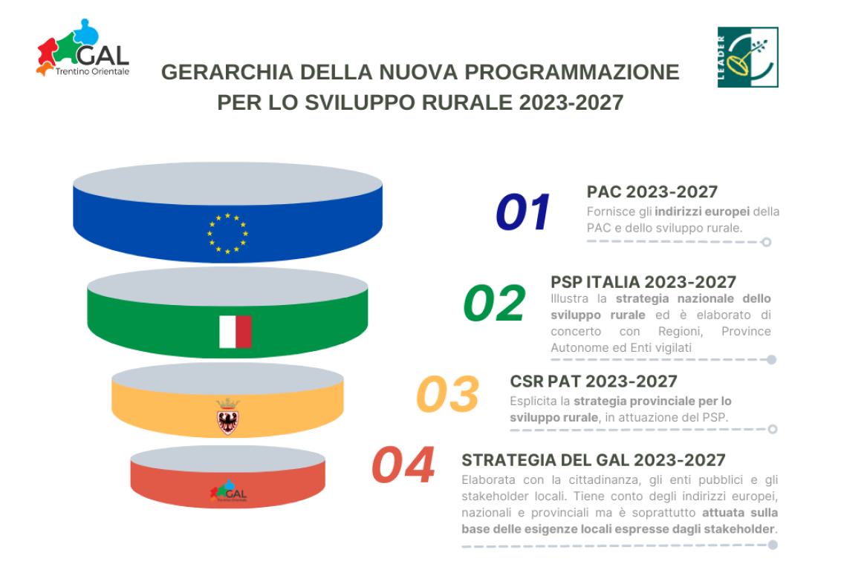
In seguito agli incontri e confronti pubblici rivolti sia al partenariato sia alla cittadinanza e all’analisi del contesto, il GAL Trentino Orientale ha al momento individuato 4 Ambiti Tematici su cui focalizzare la propria attenzione, 2 dei quali dovranno essere selezionati all’interno della propria strategia:

- Servizi ecosistemici, biodiversità, risorse naturali e paesaggio
- Sistemi locali del cibo, distretti, filiere agricole e agroalimentari
- Sistemi di offerta socioculturali e turistico-ricreativi locali
- Sistemi produttivi locali artigianali e manifatturieri

Gli incontri partecipativi hanno inoltre determinato quali prioritari per il territorio i seguenti aspetti:
- Creazione di nuove opportunità lavorative e imprenditoriali, soprattutto per i giovani
- Favorire l’insediamento di giovani agricoltori e avvio di nuove imprese rurali
- Sviluppo di servizi ecosistemici e di interesse collettivo
- Valorizzazione sistemi produttivi locali artigianali e manifatturieri
- Potenziamento degli spazi di aggregazione
- Valorizzazione delle risorse paesaggistico-ambientali, socioculturali turistiche e ricreative
- Supporto all’innovazione in chiave sostenibile ed eco-compatibile
- Recupero e cura del territorio e, in particolare, dei terreni marginali
- Dare impulso ad attività economiche legate al settore turistico e turistico-artigianale
- Favorire la creazione di reti di partenariato e la collaborazione tra i diversi attori del territorio
- Sostegno alle imprese quali presidio del territorio e fonte di occupazione

- Finalità della raccolta di Manifestazioni di interesse

Le manifestazioni d’interesse presentate potranno avere una duplice natura:
- Manifestazione di interesse per “Idee Progetto”: ipotesi progettuali finalizzate a raccogliere le necessità dei soggetti del territorio e individuare delle possibili linee prioritarie verso le quali indirizzare la programmazione.
- Manifestazioni di interesse per “Smart Villages” (intervento SRG07): ipotesi progettuali presentate da reti di soggetti e relative a interventi afferenti a specifici settori/ambiti.

Cosa sono e a cosa servono gli Smart Villages?

Gli Smart Villages sono progetti di cooperazione articolati in una o più operazioni, condivisi da parte di gruppi di beneficiari pubblici e/o privati, relativi a specifici settori/ambiti per favorire in tutte le aree rurali l’uso di soluzioni innovative, mettendo in atto anche eventuali soluzioni possibili offerte dalle tecnologie digitali e dalla multifunzionalità agricola e forestale, capaci di: generare ricadute positive economiche, sociali e ambientali; contrastare fenomeni di spopolamento e abbandono; rafforzare le relazioni e scambi fra le zone rurali e/o con quelle urbane.

In particolare, nelle aree più bisognose, di dimensione limitata (comuni/aggregazioni di comuni), l’intervento assume rilevanza per sostenere l’attivazione di comunità di attori al fine di favorire: approcci innovativi (organizzativi, di processo, prodotto, sociale); la creazione di economie di scala; sviluppare l’economia circolare e inclusiva in vari settori (produttivi, turistici, ambientali, socio-culturali); migliorare la qualità della vita a livello locale e potenziare i servizi alla popolazione.

Le strategie/progetti di cooperazione dovrebbero considerare anche le altre politiche attive sul territorio di competenza (PNRR, Strategia Nazionale Aree Interne, etc.) per favorire le complementarità e sinergie con esse, al fine di massimizzare l’impatto degli interventi proposti.

- Soggetti destinatari

La manifestazione di interesse può essere presentata da:
- Microimprese e piccole imprese non agricole
- Imprese agricole
- Enti pubblici
- Soggetti del terzo settore
- Fondazioni e associazioni non a scopo di lucro
- Persone fisiche
- Ente di formazione o fornitore di trasferimento di conoscenze
- Interventi attivabili

Le proposte progettuali dovranno fare riferimento agli interventi messi a disposizione dal CSR 2023-2027 e dal PSP 2023-2027 e che il GAL potrà attivare all’interno della sua Strategia.
Nello specifico i soggetti manifestanti interesse potranno selezionare i seguenti interventi (clicca sul codice e vai all’intervento):

- SRD01 investimenti produttivi agricoli per la competitività delle aziende agricole.
- SRD03 Investimenti nelle aziende agricole per la diversificazione in attività non agricole.
- SRD04 Investimenti non produttivi agricoli con finalità ambientale.
- SRD07 Investimenti in infrastrutture per l'agricoltura e per lo sviluppo socio-economico delle aree rurali.
- SRD09 Investimenti non produttivi nelle aree rurali.
- SRD14 Investimenti produttivi non agricoli in aree rurali.
- SRE04 Start up non agricole.
- SRG07 Cooperazione per lo sviluppo rurale, locale e Smart Villages.
- SRH03 Formazione degli imprenditori agricoli, degli addetti alle imprese operanti nei settori agricoltura, zootecnia, industrie alimentari, e degli altri soggetti privati e pubblici funzionali allo sviluppo delle aree rurali.
L’elenco degli interventi attivabili deriva dalla concertazione del territorio avviata dal GAL. La scelta definitiva all’interno della Strategia sarà determinata tenendo conto sia dei 2 Ambiti tematici che verranno attivati, sia dell’azione promossa a livello territoriale da altri interventi della PAC e altri programmi sostenuti dai fondi UE, altri strumenti legislativi nazionali/regionali (es. Distretti del cibo, turistici, produttivi). Si terranno quindi in considerazione anche le altre politiche attive sul territorio di competenza per favorire le complementarità e sinergie con esse, al fine di massimizzare l’impatto degli interventi proposti e la demarcazione e complementarità tra le operazioni da sostenere.
Per la presentazione delle Manifestazioni di Interesse delle “Idee Progetto” sarà sufficiente individuare anche solo una tipologia di intervento. Al contrario, le manifestazioni di interesse per i “Progetti di Smart Villages” (intervento SRG07) dovranno prevedere un numero minimo di 2 interventi.
Gli interventi selezionati dovranno essere coerenti con l’idea della proposta progettuale.
- Modalità di presentazione

La Manifestazione di interesse rimarrà aperta fino al 23/10/2023.
I soggetti interessati dovranno presentare la propria manifestazione compilando ed inviando l’Allegato “Formulario proposta progettuale” attraverso le seguenti modalità:
- all’indirizzo mail: info@galtrentinorientale.it
- consegnato a mano presso la sede del Gal Trentino Orientale: Corso Ausugum 82, 38051, Borgo Valsugana, TN
- all’indirizzo PEC: galtrentinorientale@pec.it

Le proposte relative alle "Idee Progetto" e ai "Progetti di Smart Villages" sono finalizzate a fornire orientamenti al Gruppo di Azione Locale nell'ambito dell’elaborazione della Strategia di Sviluppo Locale 2023-2027 e non attribuiscono al proponente alcuna priorità o diritto nella fase di realizzazione della strategia stessa.

Per quanto riguarda i “Progetti di Smart Villages” (intervento SRG07), gli interventi potranno essere successivamente finanziati attraverso due modalità: Bando Pubblico o Bando a Regia.

- Il Bando Pubblico è la procedura principale per l’attuazione degli interventi, al quale possono partecipare tutti i soggetti beneficiari previsti dallo stesso.
- Il Bando a Regia è attivato esclusivamente per gli Enti Pubblici qualora intendano partecipare ad un Progetto di Comunità attraverso un Intervento che coinvolga un bene pubblico. In tal caso l’intervento dovrà essere descritto all’interno l’Allegato “Formulario proposta progettuale”.

- Note informative

Per ogni ulteriore informazione è possibile contattare il GAL Trentino Orientale dal lunedì al venerdì, dalle ore 09.30 alle ore 17:00, ai seguenti recapiti:

GAL Trentino Orientale
Corso Ausugum 82, Borgo Valsugana - 38051 - Trento
Tel 0461 1486877
e-mail: info@galtrentinorientale.it
PEC: galtrentinorientale@pec.it

- Allegati

Allegato n.1 - FORMULARIO PROPOSTA PROGETTUALE
Allegato n.2 - TIPOLOGIE DI INTERVENTI ATTIVABILI

Allegato n.1 – FORMULARIO PROPOSTA PROGETTUALE

Nota: è necessario compilare una scheda per singola manifestazione di interesse.
Il formulario è composto da tre sezioni. Le prime due sezioni dedicate alla presentazione delle Idee Progetto, obbligatoria per tutti i soggetti proponenti. La terza sezione da compilare esclusivamente per i Progetti di Cooperazione per lo sviluppo rurale, locale e Smart Villages (Intervento SRG07).

1 - SOGGETTO PROPONENTE
Tipologia soggetto | ☐ Micro o piccola impresa non agricola  ☐ Impresa agricola  ☐ Comune  ☐ Altro Ente pubblico  ☐ Persona fisica  ☐ Associazione di soggetti privati e/o pubblici non a scopo di lucro  ☐ Fondazione  ☐ Ente di formazione o fornitore di trasferimento di conoscenze  ☐ Altro: ___________________

Dati soggetto proponente – persona giuridica
Ragione Sociale
Sede legale | Via ____ n __; CAP____; Comune ______; Provincia (__)
Codice Fiscale/P.iva
Contatti | Tel:  e-mail:  PEC:
Sito Web
Legale rappresentante
Nome e Cognome
Data e luogo di nascita
Codice fiscale
Luogo di residenza | Via ____ n __; CAP____; Comune ______; Provincia (__)

Dati soggetto proponente – persona non giuridica
Nome e Cognome
Data e luogo di nascita
Codice Fiscale
Luogo di residenza | Via ____ n __; CAP____; Comune ______; Provincia (__)
Contatti | Tel:  e-mail:  PEC:

2 - PROGETTO

Inquadramento progettuale
Tipologia di progetto | ☐ Manifestazione di interesse per “Idee Progetto”  ☐ Manifestazioni di interesse per “Progetti di Smart Villages”
Ambiti tematici  Selezionare gli Ambiti Tematici (max 2) più coerente con la proposta progettuale, specificando AT primario e secondario | AT Primario AT Secondario Descrizione Ambito tematico  Servizi ecosistemici, biodiversità, risorse naturali e paesaggio  Sistemi locali del cibo, distretti, filiere agricole e agroalimentari  Sistemi di offerta socioculturali e turistico-ricreativi locali  Sistemi produttivi locali artigianali e manifatturieri
Priorità azione  Indicare la coerenza dell’idea progettuali con gli aspetti prioritari emersi dall’analisi di contesto | ☐ Creazione di nuove opportunità lavorative e imprenditoriali, soprattutto per i giovani  ☐ Favorire l’insediamento di giovani agricoltori e avvio di nuove imprese rurali  ☐ Sviluppo di servizi ecosistemici e di interesse collettivo  ☐ Valorizzazione sistemi produttivi locali artigianali e manifatturieri  ☐ Potenziamento degli spazi di aggregazione  ☐ Valorizzazione delle risorse paesaggistico-ambientali, socioculturali turistiche e ricreative  ☐ Supporto all’innovazione in chiave sostenibile ed eco-compatibile  ☐ Recupero e cura del territorio e, in particolare, dei terrei marginali  ☐ Dare impulso ad attività economiche legate al settore turistico e turistico-artigianale  ☐ Favorire la creazione di reti di partenariato e la collaborazione tra i diversi attori del territorio  ☐ Sostegno alle imprese quali presidio del territorio e fonte di occupazione
Tipologie d’intervento  Indicare a quale/i dei seguenti INTERVENTI attivabili nella futura Strategia del GAL può essere ricondotto la proposta progettuale descritta.  (Per le “idee progetto” è sufficiente indicare un solo intervento. Per i “Progetti di Smart Villages SRG07” barrare minino 2 e massimo 4 interventi) | ☐ SRD01 investimenti produttivi agricoli per la competitività delle aziende agricole.  ☐ SRD03 Investimenti nelle aziende agricole per la diversificazione in attività non agricole.  ☐ SRD04 Investimenti non produttivi agricoli con finalità ambientale.  ☐ SRD07 Investimenti in infrastrutture per l'agricoltura e per lo sviluppo socio-economico delle aree rurali.  ☐ SRD09 Investimenti non produttivi nelle aree rurali.  ☐ SRD14 Investimenti produttivi non agricoli in aree rurali.  ☐ SRE04 Start up non agricole.  ☐ SRG07 Cooperazione per lo sviluppo rurale, locale e Smart Villages.  ☐ SRH03 Formazione degli imprenditori agricoli, degli addetti alle imprese operanti nei settori agricoltura, zootecnia, industrie alimentari, e degli altri soggetti privati e pubblici funzionali allo sviluppo delle aree rurali.
La descrizione dettagliata dei singoli interventi è consultabile cliccando sul codice dell’intervento (in colore blu) o al seguente indirizzo: https://drive.google.com/drive/folders/1aCidPS64dnABNHmGuevCiMKZ2H5MzNtM?usp=sharing

DESCRIZIONE PROGETTO
Localizzazione del progetto  Indica i Comuni del territorio del GAL Trentino Orientale che ritieni interessati dal progetto. | Comune 1: __________  Comune 2: __________  Comune 3: __________  Comune n: __________
Descrizione progetto | Descrivere l’idea progettuale specificando:  - Obiettivi, bisogno di partenza e soluzione che il progetto propone di realizzare  - Prodotti e servizi che si intende realizzare (nuovi o notevolmente migliorati)  - Destinatari, fruitori dei prodotti e servizi  - Risultati che si prevede di conseguire attraverso l’utilizzo di questi prodotti e servizi (ad es. maggiori benefici, minori costi o sprechi)  - Impatti (effetti a lungo termine che si potrebbero determinare)

PIANIFICAZIONE E COSTIFICAZIONE ATTIVITA’
Attività che si intende realizzare
Principali risorse necessarie per l’implementazione

(umane, immateriali e materiali)
Budget di progetto  La tabella riportata esemplificativa e può essere modificatae | DESCRIZIONE SPESA IMPORTO  Es. acquisto macchinari 0,00€  Es. acquisto attrezzature 0,00€  Es. opere edili 0,00€  Es. servizi 0,00€  … (aggiungere righe se del caso)
Pianificazione Temporale  Indica la stima di tempo per realizzare il progetto proposto | ☐ < 6 mesi  ☐ 6-12 mesi  ☐ 13-18 mesi  ☐ 19-24 mesi  ☐ > 24 mesi

3 - REQUISITI AGGIUNTIVI PER PROGETTI DI SMART VILLAGES

PARTENARIATO
Numero di partner coinvolti nel progetto | N° ______
Stato di formalizzazione del partenariato | ☐ Il partenariato è già formalizzato (sono già state raccolte lettere di mandato e dichiarazioni di adesione da parte dei partner)  ☐ Il partenariato non è ancora formalizzato (sono presenti sono accordi a livello informale e interlocutorio)
Ruolo dei partner nel progetto | DENOMINAZIONE PARTNER ATTIVITA’ IN CUI IL PARTNER È COINVOLTO  P1  P2  P3  …  Pn … (aggiungere righe se del caso)
Coordinamento e funzionamento del partenariato

Definire le modalità che si intende adottare per la gestione della rete di soggetti partner
È un progetto a regia?  (in convenzione)  Solo per interventi presentati da Enti Pubblici | ☐ Si tipologia intervento e costo: ____________  ☐ No  Se sì, Indicare la tipologia di intervento e il costo attribuito all’intervento nell’ambito del Progetto di Smart Villages

APPROFONDIMENTO
Caratteristiche innovative della proposta progettuale, rispetto alle progettualità già presenti nel contesto
Risultati attesi che si prevede di raggiungere
Beneficiari dell’attività
Sostenibilità nel lungo periodo
Altro | Inserire eventuali altre informazioni ritenute utili per apprezzare la qualità e la rilevanza della proposta (ad es.: vincoli esterni e fattori di rischio che si possono riscontrare nel corso dell’attuazione, ecc., o altri ritenuti utili)
Consapevole che la manifestazione di interesse non vincola in alcun modo il GAL Trentino Orientale, dichiaro di aver preso visione dell’avviso pubblico della manifestazione di interesse e i relativi articoli.

Luogo, Data
_____________________
Firma Legale rappresentante

__________________________________

Inviando il presente questionario autorizzo il GAL Trentino Orientale all’utilizzo dei miei dati per le finalità connesse al servizio, in ottemperanza al regolamento GDPR 2016/679. Titolare del trattamento è GAL Trentino Orientale.
Firma per accettazione

_________________________________

LA SCHEDA COMPILATA VA INVIATA O CONSEGNATA ENTRO IL 23/10/2023

Allegato n.2 - TIPOLOGIE DI INTERVENTI ATTIVABILI

1 | SRD01 investimenti produttivi agricoli per la competitività delle aziende agricole
Beneficiari | Imprenditori agricoli, singoli o associati
Descrizione | L'intervento proposto mira a potenziare la competitività sui mercati delle aziende agricole e ad accrescere la loro reddittività migliorandone, contemporaneamente, le performance climatico-ambientali.  Verranno finanziati investimenti, anche collettivi, connessi al ciclo produttivo agricolo delle aziende, che perseguono una o più delle seguenti finalità specifiche:  - valorizzazione del capitale fondiario (miglioramento e ricomposizione fondiari, miglioramento e/o nuova realizzazione di strutture produttive) e delle dotazioni delle aziende, inclusi gli investimenti in nuovi impianti irrigui (anche con funzioni antibrina) che possono comportare una estensione delle superfici irrigate nonché la realizzazione e miglioramento di stoccaggi idrici alimentati non esclusivamente da acque stagionali.  - miglioramento delle caratteristiche dei prodotti e differenziazione della produzione sulla base delle esigenze di mercato;  - introduzione di innovazione tecnica e gestionale dei processi produttivi attraverso investimenti in tecnologia digitale;  - valorizzazione delle produzioni agricole aziendali attraverso la lavorazione, trasformazione e commercializzazione (incluse le fasi di conservazione/immagazzinamento e di confezionamento) dei prodotti, anche nell’ambito di filiere locali e/o corte.
Per saperne di più | Vai alla scheda intervento del PSP:  https://drive.google.com/file/d/1SRwuuXzaqVZ6Hdm_WIO4SDEHOfUd1_Vz/view?usp=sharing

2 | SRD03 Investimenti nelle aziende agricole per la diversificazione in attività non agricole
Beneficiari | - Imprenditori agricoli, singoli o associati (con l’esclusione degli imprenditori che esercitano esclusivamente attività di silvicoltura e acquacoltura).  - Coadiuvanti familiari di imprenditori agricoli singoli o associati (con l’esclusione degli imprenditori che esercitano esclusivamente attività di acquacoltura e selvicoltura)
Descrizione | L’intervento punta a supportate gli investimenti per attività di diversificazione aziendale che favoriscano crescita economica e sviluppo sostenibile nelle zone rurali, contribuendo allo stesso tempo a migliorare l’equilibrio territoriale, sia in termini economici che sociali.  Il sostegno sarò concesso ad investimenti per la creazione, valorizzazione e sviluppo delle seguenti tipologie di attività agricole:  - agriturismo;  - agricoltura sociale;  - attività educative/didattiche;  - trasformazione di prodotti agricoli in prodotti non compresi nell’Allegato I del TFUE (ed eventualmente di una quota minoritaria di prodotti compresi nell’Allegato I) e loro lavorazione e commercializzazione in punti vendita aziendali;  - attività turistico-ricreative e attività legate alle tradizioni rurali e alla valorizzazione delle risorse naturali e paesaggistiche;  - selvicoltura, acquacoltura, e manutenzione del verde e del territorio anche tramite la realizzazione di servizi ambientali svolti dall’impresa agricola per la cura di spazi non agricoli.
Per saperne di più | Vai alla scheda intervento del PSP:  https://drive.google.com/file/d/1I1nmTZcYaBqrigrC2uKC5NmR1fMCyv_C/view?usp=sharing

3 | SRD04 Investimenti non produttivi agricoli con finalità ambientale
Beneficiari | - Agricoltori singoli o associati, inclusi i consorzi di scopo.  - Altri gestori del territorio pubblici o privati, anche associati.  - Soggetti collettivi inclusi i beneficiari di interventi di cooperazione, che nell’ambito della propria compagine includano soggetti di cui a precedenti criteri.
Descrizione | L’intervento si focalizza sulla realizzazione di investimenti non produttivi agricoli (ovvero investimenti su superfici a prevalente destinazione agricola anche se non utilizzate attualmente a tal scopo).  Trattandosi di investimenti non produttivi, l’intervento prevede che non siano connessi al ciclo produttivo aziendale, oppure (anche se connessi) che non producano un significato incremento del valore e/o della reddittività aziendale.  Non sono ammissibili investimenti per l’adeguamento a norme esistenti o a standard ambientali comunemente in uso.  La misura prevede due sotto-azioni:  Azione 1 – Investimenti non produttivi finalizzati ad arrestare e invertire la perdita di biodiversità e a preservare il paesaggio rurale  Viene fornito un sostegno ad investimenti che perseguono le finalità specifiche di:  - contribuire a rendere il sistema agricolo più resiliente ai cambiamenti climatici, incrementando la complessità specifica ed ecosistemica delle aree coltivate;  - salvaguardare la biodiversità animale e vegetale favorendo la riproduzione di specie floristiche e faunistiche autoctone e contenendo al contempo la diffusione di specie alloctone;  - consentire la convivenza pacifica tra agricoltori/allevatori e fauna selvatica;  - preservare gli habitat e i paesaggi rurali, storici e tradizionali, salvaguardandone gli elementi tipici.  Azione 2 - Investimenti non produttivi finalizzati al miglioramento della qualità dell’acqua  Sostegno per la realizzazione di investimenti non produttivi finalizzati ad una migliore gestione/miglioramento qualitativo dell’acqua quali, a titolo esemplificativo:  - realizzazione di fasce tampone arboree/arbustive e/o messa a dimora di vegetazione nel reticolo idrico minore ed artificiale, al fine di ridurre l’inquinamento nelle acque superficiali;  - realizzazione di reti di monitoraggio quali-quantitative delle acque utilizzate a scopo irriguo o ad esse connesse, aggiuntive rispetto agli obblighi di misurazione vigenti.
Per saperne di più | Vai alla scheda intervento del PSP:  https://drive.google.com/file/d/1E69RpIZnIxcFrWBMaoRgGd57pYDLRGAC/view?usp=sharing

4 | SRD07 Investimenti in infrastrutture per l'agricoltura e per lo sviluppo socio-economico delle aree rurali
Beneficiari | Soggetti pubblici o privati, in forma singola o associata.
Descrizione | L’intervento vuole supportare lo sviluppo socio-economico delle aree rurali, attraverso investimenti finalizzati a realizzare, adeguare e/o ampliare le infrastrutture di base a servizio delle imprese rurale (agricole e non), delle comunità rurali nonché dell’intera società. Le tipologie di investimento in infrastrutture devono rientrare nelle seguenti azioni:  - reti viarie al servizio delle aree rurali: sostegno alla realizzazione, adeguamento e ampliamento della viabilità a servizio delle aree rurali e delle aziende agricole con l’obiettivo di rendere maggiormente fruibili le aree interessate dagli interventi, anche con riguardo alla messa in sicurezza del territorio;  - infrastrutture turistiche: migliorare la fruizione turistica delle aree rurali;  - infrastrutture ricreative: sostengono tutte quelle infrastrutture di tipo ricreativo (sportive, culturali etc…) a servizio degli abitanti delle aree interessate dagli interventi, ma anche come volano per attività svolte da persone non residenti che possono usufruire di tali infrastrutture.
Per saperne di più | Vai alla scheda intervento del PSP:  https://drive.google.com/file/d/14zDvYQomRPSVWRRYdBiD9ej-NdLVx49g/view?usp=sharing

5 | SRD09 Investimenti non produttivi nelle aree rurali
Beneficiari | - Enti pubblici territoriali e soggetti di diritto pubblico, in forma singola o associata;  - Fondazioni e associazioni non a scopo di lucro;  - Partenariati tra soggetti pubblici e privati;  - Soggetti privati che non esercitano attività agricola;  - Cooperative sociali
Descrizione | La misura vuole sostenere il rafforzamento dei servizi di base per la popolazione delle aree rurali e il mantenimento della biodiversità e la tutela delle attività tradizioni e dell’architettura rurale degli spazi aperti di pertinenza.  Allo stesso tempo si andrà a valorizzare il patrimonio insediativo ed antropico rurale, attraverso investimenti per il recupero di edifici e degli spazi aperti di pertinenza. Si andranno quindi a concedere sostegno agli investimenti che puntano a creazione, valorizzazione e sviluppo di attività quali:  - sostegno a investimenti finalizzati all'introduzione, al miglioramento o all'espansione di servizi di base a livello locale per la popolazione rurale, compresi i servizi socio-sanitario, le attività culturali e ricreative e le relative infrastrutture;  - miglioramento degli alpeggi attraverso la realizzazione, recupero e/o ampliamento dei fabbricati di alpeggio e di altre tipologie di fabbricati e manufatti rurali;  - valorizzazione del patrimonio insediativo ed antropico rurale attraverso il recupero di complessi, edifici ed elementi architettonici significativi e di pregio oltre che del patrimonio architettonico minore caratterizzante il paesaggio rurale;  - riqualificazione e valorizzazione di edifici di edilizia recente nel paesaggio rurale o di aree inutilizzate, compromesse o dismesse, attraverso interventi di recupero, riuso e re-cycle con finalità non produttive;  - miglioramento, riqualificazione, rifunzionalizzazione di aree rurali caratterizzanti i paesaggi regionali e di aree compromesse e critiche anche in spazi di transizione urbano-rurale.
Per saperne di più | Vai alla scheda intervento del PSP:  https://drive.google.com/file/d/1JkMJkhwZxOA9D_eoGEGRF0R544YBiP9m/view?usp=sharing

6 | SRD14 Investimenti produttivi non agricoli in aree rurali
Beneficiari | Microimprese e piccole imprese non agricole.
Descrizione | L’intervento punta a incentivare la nascita e la crescita di attività extra-agricole nelle aree rurali, contribuendo a mantenere l’attrattività delle aree rurali e contrastando lo spopolamento. Se da un lato si interviene a sostegno degli investimenti di attività imprenditoriali con finalità produttive, dall’altro si guarderà alle iniziative e investimenti che valorizzino risorse locali, contribuendo alla rivitalizzazione del mercato del lato (soprattutto giovani e donne).  La concessione del sostegno dovrà essere coerente con le seguenti tipologie:  - attività commerciali tese al miglioramento della fruibilità e dell’attrattività dei territori rurali, anche mediante l’ampliamento della gamma dei servizi turistici offerti, compresa l’ospitalità diffusa, la ristorazione e la vendita di prodotti locali;  - attività artigianali finalizzate alla valorizzazione dei territori e delle tipicità locali, nonché all’erogazione di servizi all’agricoltura indirizzati al miglioramento dell’efficienza tecnica e ambientale delle operazioni svolte a favore degli agricoltori;  - altri servizi alle persone, strumentali al miglioramento delle condizioni di vita nei territori rurali, e servizi alle imprese.
Per saperne di più | Vai alla scheda intervento del PSP:  https://drive.google.com/file/d/1Zbnxs5z-fF98QvX5oYsGY6eCDoDXobYC/view?usp=sharing

7 | SRE04 Start up non agricole
Beneficiari | - Persone fisiche  - Microimprese o piccole imprese  - Aggregazioni di persone fisiche e/o microimprese o piccole imprese
Descrizione | L’intervento vuole supportare l’avvio di nuove attività imprenditoriali in ambito extra agricolo nelle zone rurali, con il fine di rivitalizzare l’economia rurale andando a creare nuove attività che abbiano come oggetto lo sviluppo, produzione e commercializzazione di prodotti o servizi all’interno dell’economia rurale.
Per saperne di più | Vai alla scheda intervento del PSP:  https://drive.google.com/file/d/1O05o3zQr-RLUk0NrvvLDhABMWLmu82-F/view?usp=sharing

8 | SRG07 Cooperazione per lo sviluppo rurale, locale e Smart Villages
Beneficiari | - partenariati pubblico e/o privati di nuova costituzione che individuano un capofila;  - partenariati pubblico e/o privati già costituiti e con forma giuridica riconosciuta che individuano un capofila o un legale rappresentante.
Descrizione | L’intervento punta a sostenere la realizzazione di progetti integrati, condivisi da arte di gruppi di beneficiari, pubblici e/o privati, a livello territoriali per favorire l’implementazione di soluzioni innovative nelle comunità rurali.  L’intervento mira a: favorire approcci innovativi (organizzativi, di processo, prodotto, sociale); sviluppare l’economia circolare e inclusiva in vari settori (economici, turistici, ambientali, socio-culturali); migliorare la qualità della vita a livello locale. Si fa riferimento in particolare ai seguenti ambiti:  - Cooperazione per i sistemi del cibo, filiere e mercati locali.  - Cooperazione per il turismo rurale.  - Cooperazione per l'inclusione sociale ed economica  - Cooperazione per la sostenibilità ambientale.
Per saperne di più | Vai alla scheda intervento del PSP:  https://drive.google.com/file/d/195twSu-6VbaHCbtmZKIUw3zV5kiBQSDD/view?usp=sharing

9 | SRH03 Formazione degli imprenditori agricoli, degli addetti alle imprese operanti nei settori agricoltura, zootecnia, industrie alimentari, e degli altri soggetti privati e pubblici funzionali allo sviluppo delle aree rurali
Beneficiari | In forma singola o associata:  - Enti di Formazione accreditati;  - Soggetti prestatori di consulenza;  - Enti di ricerca, Università e Scuole di studi superiori universitari pubblici e privati;  - Istituti tecnici superiori;  - Istituti di istruzione tecnici e professionali;  - Altri soggetti pubblici e privati attivi nell’ambito dell’AKIS;  - Provincia anche attraverso i suoi Enti strumentali, Agenzie e Società in house.  - raggruppamenti temporanei di impresa (RTI) o associazioni temporanee di scopo (ATS).  - raggruppamenti non ancora costituiti, a consorzi e a gruppi europei di interesse economico (G.E.I.E).
Descrizione | La misura è dedicata all’accrescimento dele competenze e delle capacità professionali possedere dagli addetti operanti nel settore agricolo, forestale e nei territori rurali.  L’intervento andrà quindi a sostenere attività di formazione e aggiornamento professionale, sia attraverso momenti individuali e di gruppo quali corsi, visite aziendali, sessioni pratiche, scambi di esperienze professionali, coaching, tutoraggio, stage etc.
Per saperne di più | Vai alla scheda intervento del PSP:  https://drive.google.com/file/d/1hmrZlFg2oPYUh8kOFFoIhSis4KxjUGEC/view?usp=sharing

